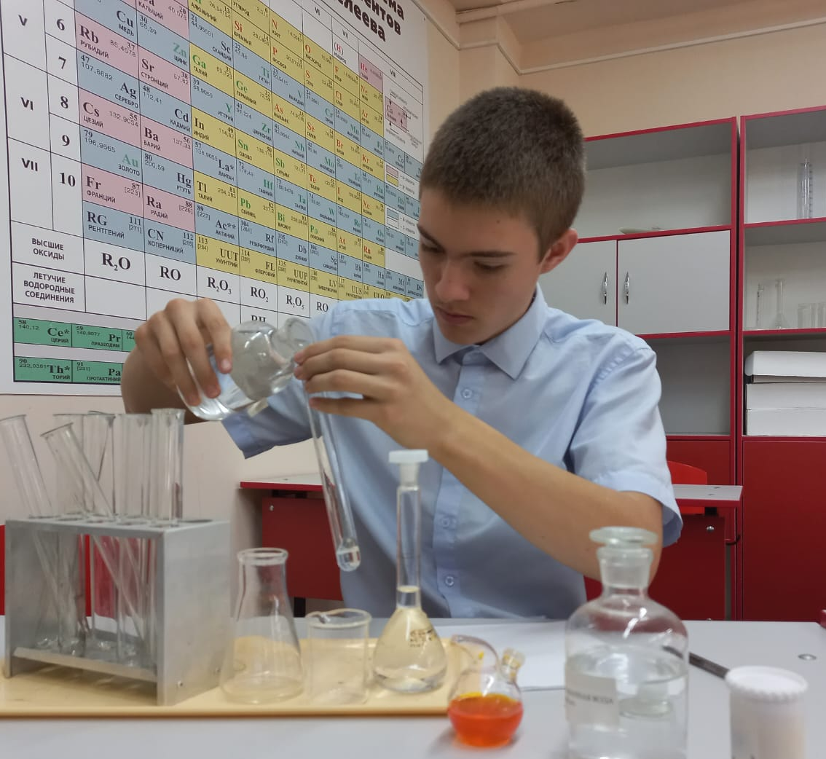
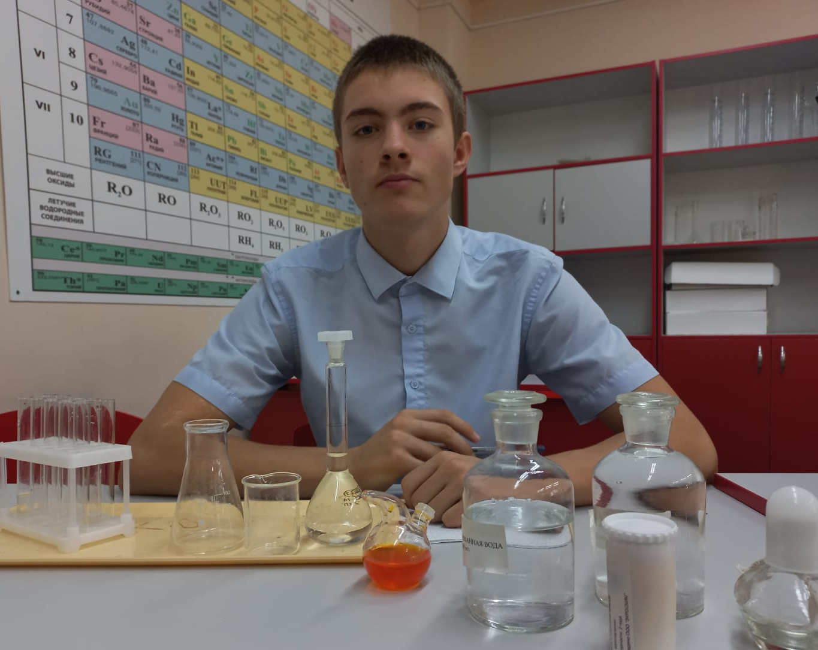
Учащиеся 9 «а» класс, Терехов М, 9 «б» Донцов А и Колца П , используя оборудование кабинета «Точка роста», работают над проектами . .

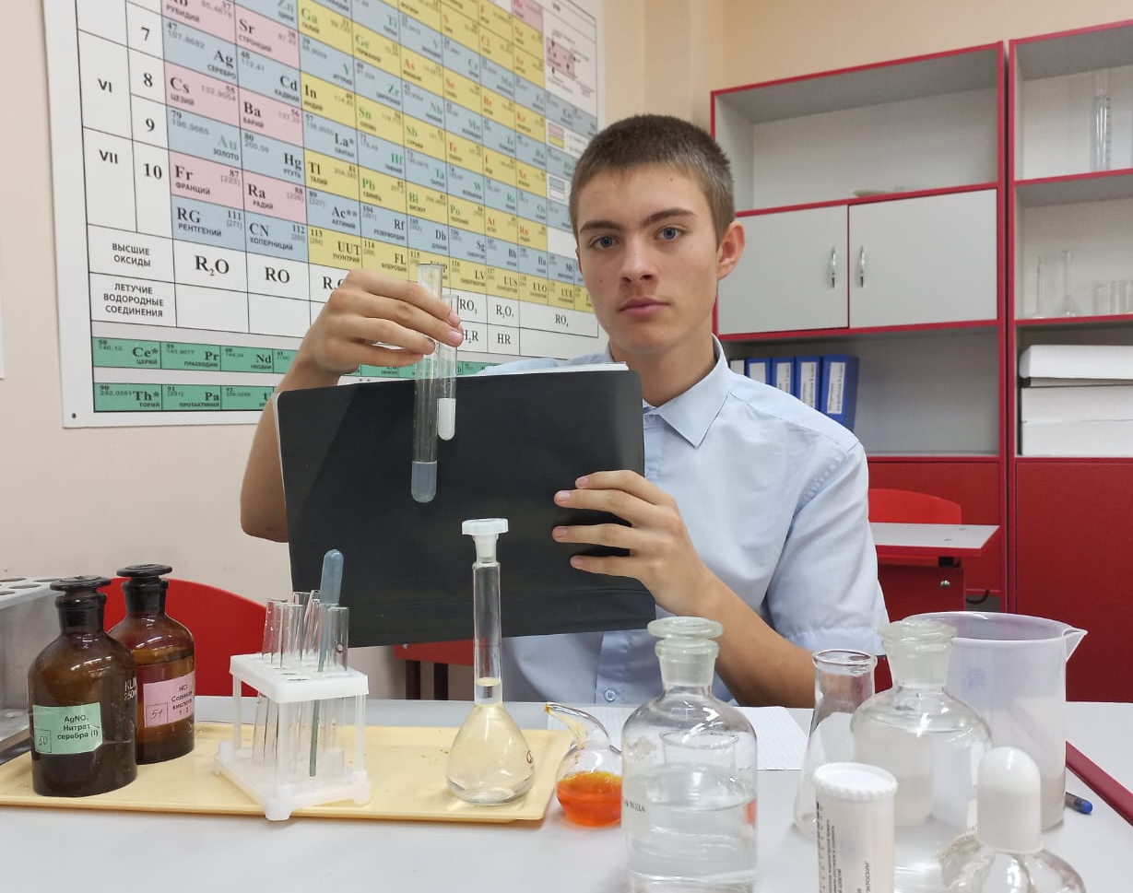

Терехов М
«Влияние Краснодарской ТЭЦ на воды р. Кубань»

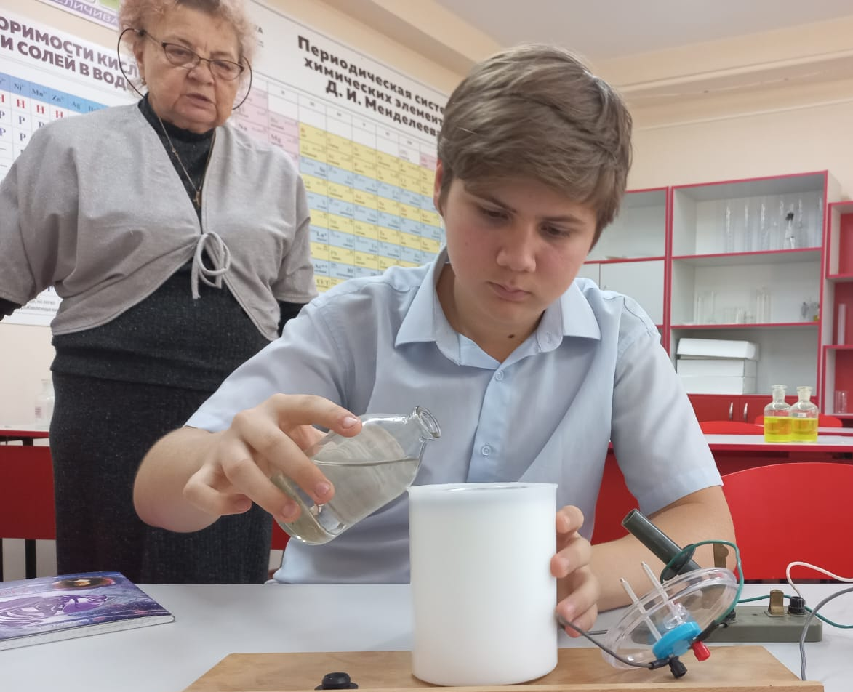

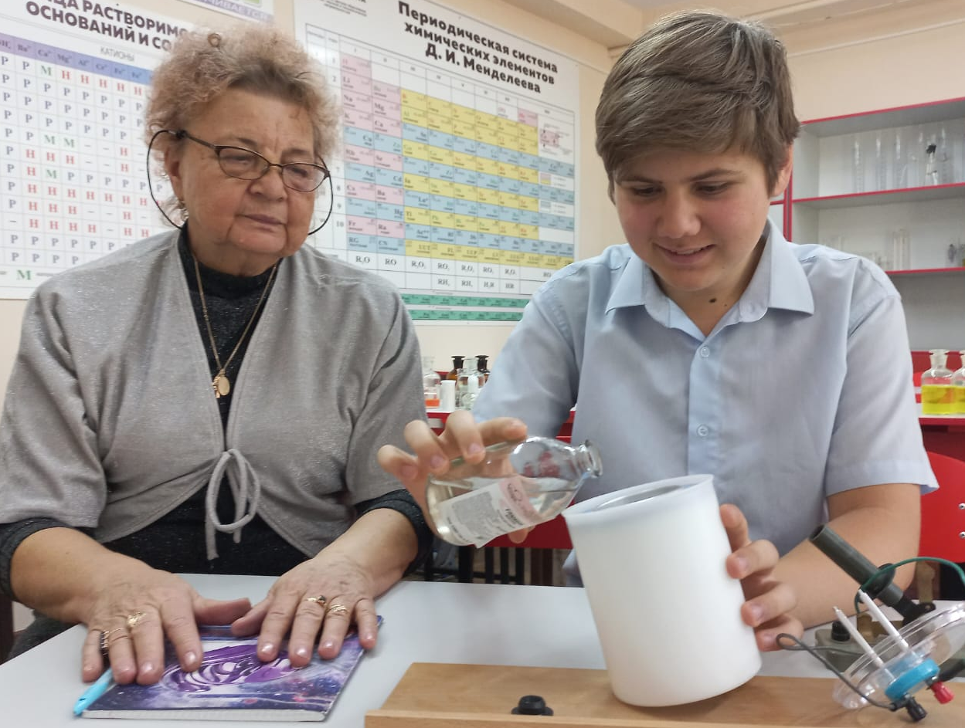

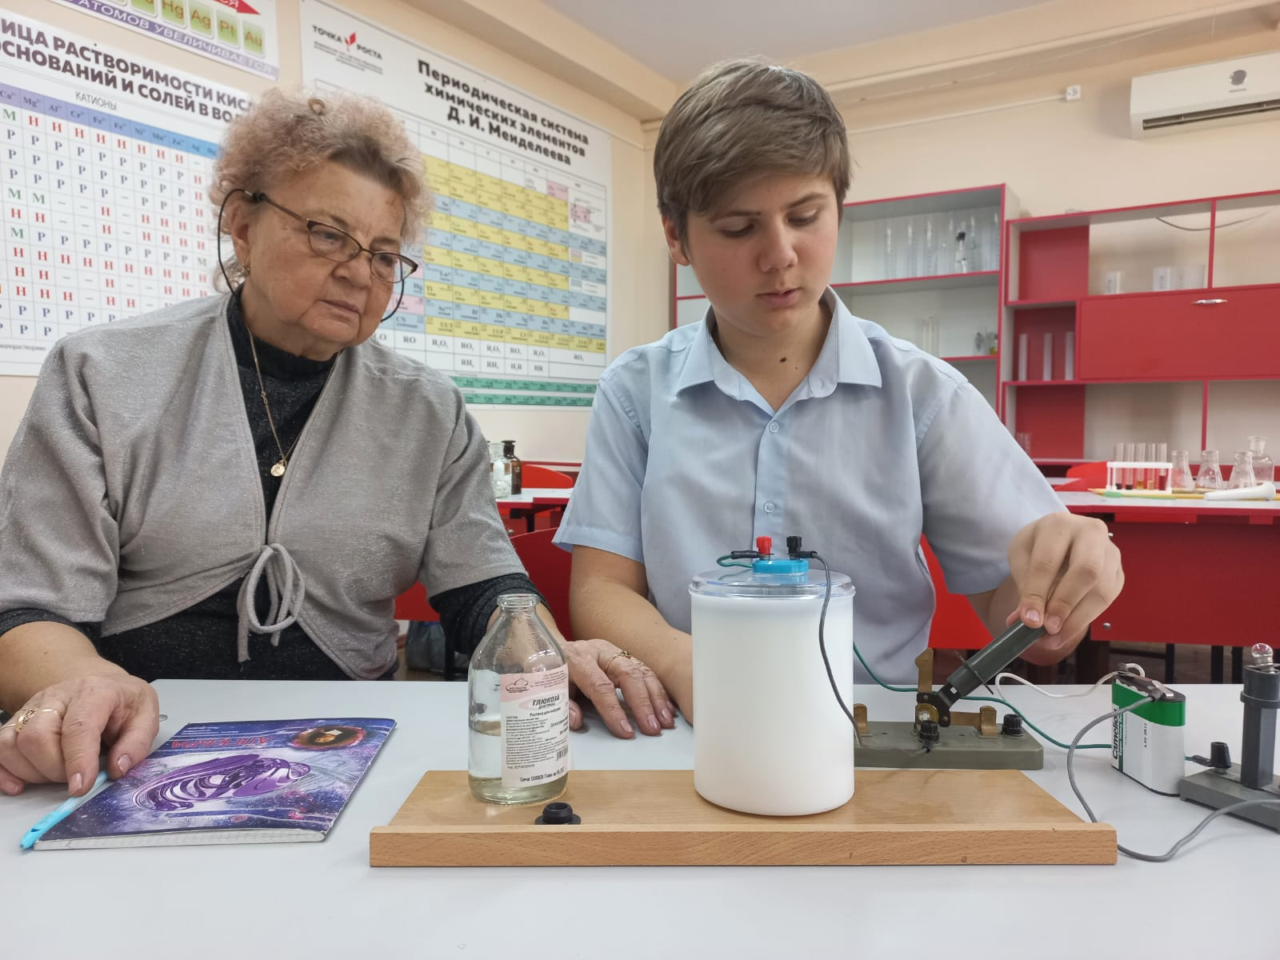

Донцов А «Исследование электропроводности разных электролитов

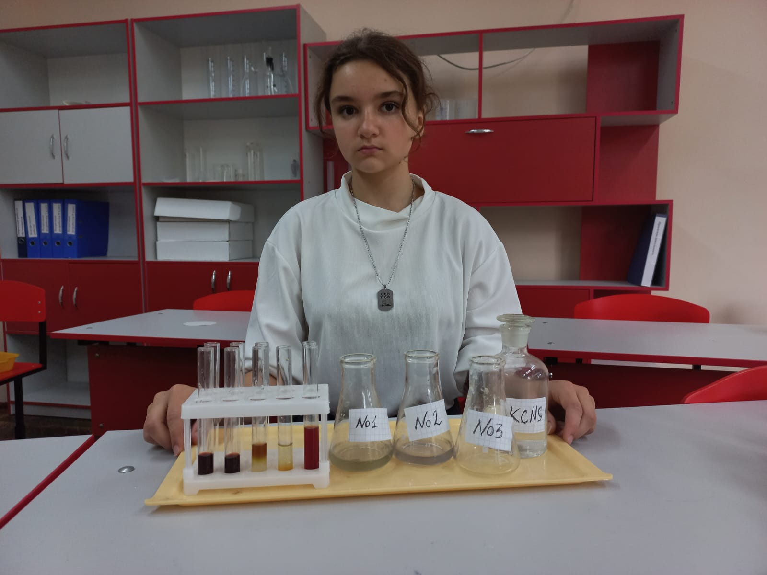
Колца П анализирует содержание ионов железа в яблоках разных сортов

